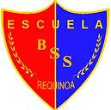

Concurso Chilenidad – Pre-Kínder a Segundo año básico.
“Confección de cuadro artístico alusivo a las payas en fiestas patrias”.
Nombre
Curso
Fecha

Concurso Chilenidad – Tercero a Octavo año básico.
“Confección una paya enfocada al ámbito escolar en fiestas patrias”.
Nombre
Curso
Fecha

_______________________________________________________________________________

_______________________________________________________________________________

